財團法人台灣省台南市天主教仁愛修女會
附設台南市私立老吾老養護中心
115年度長照人員繼續教育感染控制課程
招生簡章
壹、依據：
長照人員應自認證證明文件生效日起，每六年接受下列課程，積分合計達一百二十點以上：一、專業課程。二、專業品質。三、專業倫理。四、專業法規。前項第二款至第四款繼續教育積分課程之分數，合計至少二十四點，其中應包括消防安全、緊急應變、感染管制、性別敏感度合計至少十點，超過三十六點者，以三十六點計；原住民族與多元族群文化敏感度及能力，每年至少各一點。及113至116年衛生福利部住宿機構強化感染管制獎勵計畫執行。
貳、目的：
為提升長期照顧服務人員之專業服務能力，以及了解長照失能者之照顧服務需求，透過本次感染管制繼續教育課程，以充實長照人員及管理階層、感染管制專責人員等之感染管制專業知能，以維持在服務過程能預防各項傳染性疾病的散播與專業照顧，同時讓機構在職工作人員等，能習得正確感染管制作業。
參、主辦單位：老吾老養護中心
肆、課程方式:本次為實體課程，長照積分與護理人員積分認證申請通過。
伍、參加對象：；
長期照顧服務人員訓練認證繼續教育及登錄辦法第二條之人員：
一、 照顧服務員、生活服務員或家庭托顧服務員。
二、 居家服務督導員。
三、 教保員、社會工作人員(包含社會工作師)及醫事人員。
四、 照顧管理專員及照顧管理督導。
五、 中央主管機關公告指定為長照服務相關計畫人員。
陸、課程時間：
115年06月13日(六)下午13:00-17:10
一、上課地點：台南市老吾老養護中心(台南市南區金華路一段530巷19號)B1
柒、報名人數：80人(依繳費順序錄取，額滿提前結束)
捌、課程費用：(含電子講義、電子證書、積分認證)
一、具備『長照服務人員認證或護理人員執業認證』(長照小卡)之人員：700元/人
二、若需紙本證書需負擔書費用為50元/份。
玖、 報名方式：
一律採線上報名: https://forms.gle/QwRHhaBE9b8JfEFK6
報名截止日期:115年06月05日(星期五)前完成報名與繳款。
報名聯繫專線：06-2635206#155 (承辦人:洪小姐)
電子郵件：lauwulaunurse@gmail.com
匯款銀行:台新銀行金華分行 ，銀行代碼:812
匯款帳號:20340100001388
戶名： 財團法人臺灣省台南市天主教仁愛修女會附設台南市私立老吾老養護中心
匯款注意事項: 匯款後須線上報名表單填寫告知轉帳帳號後5碼及匯款時間，本中心將於次週一完成核對後e-mail通知上課。

壹拾、 參訓費用收退費方式：
若有課程取消或改期等情況，本機構將另行通知已報名者相關事宜；遇颱風天災則以人事行政局與各縣市政府公佈之停班訊息為主；辦理退費機制。
開課前14日前取消報名者，退還 80% 費用，取消参訓日期截止日為6月5日，於6月5日之後取消者恕不退費。
壹拾壹、注意事項：
一、為響應環保政策，請自備環保杯。
二、為維護上課品質及受訓者權益，上課期間禁止飲食及聊天喧嘩。
三、本課程請務必全程參與，為求公平學員應於上課前完成簽到手續(禁止代簽)，若缺課超過20分鐘以上將不開放入場，且課後需填寫課程滿意度問卷方能發給完訓證明，請學員確實遵守。
五、課程結束後提供之完訓證明另以mail寄送電子檔案，長期照顧服務人員與護理人員教育積分則須於審查單位查核後依實登錄長照人員及護理人員繼續教育積分管理系統。
六、本課程不提供紙本講義及午餐，為響應環保及衛生，請自備環保杯與會。

壹拾貳、課程內容:
- 課程日期及時間
日期 | 上課時間 | 課程內容 | 課程時間 | 講師
115/06/13 | 13:00-15:00 | - 個人防護裝備穿脫訓練  - 臨床照護實務手部衛生5時機示範（一）:情境1-4：晨間交班（翻身拍背，更換住民紙尿褲）、量生命徵象（單一住民）、量生命徵象（多位連續）、整理環境（住民在寢室內）。 | 2小時 | 林玉秀老師
115/06/13 | 15:10-17:10 | - 臨床照護實務手部衛生5時機示範（二）情境 5-8：整理環境（住民不在寢室內）、協助住民如廁、鼻胃管灌食（單一住民）、鼻胃管灌食（連續住民灌食）時 機示範。  2.時機示範（三）情境9-12：備餐餵食（一對一）、備餐餵食（一對多）、口腔護理、接觸隔離之住民護理。 | 2小時 | 林玉秀老師

壹拾參、交通資訊:
1.老吾老養護中心外觀 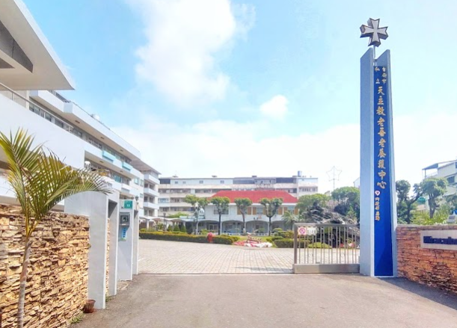
2.路線圖
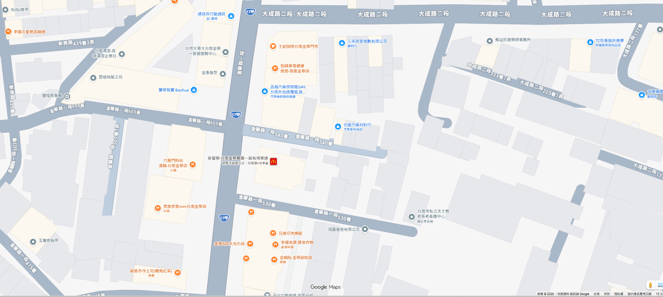
- 公車路線
公車日新國小站:綠色17‧藍色24‧6路‧32路
新興路站:101路

